G4 Fiche d’activité : la méthodologie du dossier documentaire
Comment expliquer la persistance de famines dans le monde ? (L’exemple éthiopien)

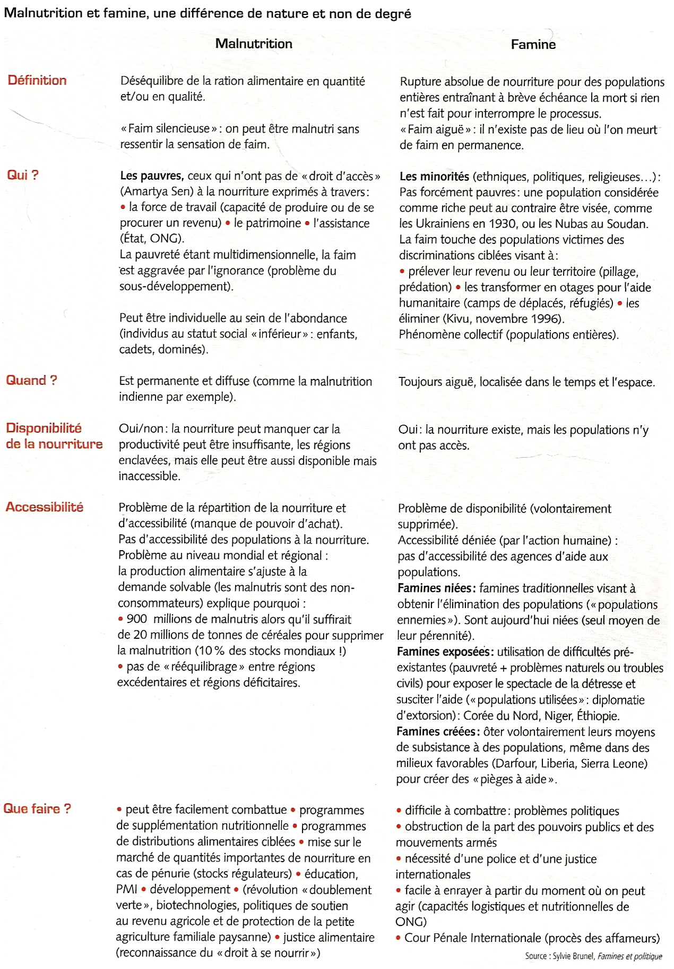
Doc 1 : Malnutrition et famine : une différence de nature et non de degré 
Sylvie Brunel, « Nourrir le monde, vaincre le monde »,
p. 53

[S. Brunel est une géographe spécialiste des questions alimentaires]

Doc 2 : la famine manipulée en Ogaden : une catastrophe peu naturelle
Après trois années de sécheresse, l’Ogaden, au sud-est de l’Ethiopie, concentre un grand nombre d’organisations humanitaires mobilisées contre la famine. Cette catastrophe qu’on dit « naturelle » n’a, en réalité, que peu à voir avec la nature. En effet, elle représente l’archétype d’une famine mise en scène à la face du monde dans un triple dessein : attirer l’aide internationale, « capturer » une région périphérique aux tendances centrifuges, souder le peuple éthiopien dans la lutte contre une « catastrophe » à quelques semaines d’élections essentielles pour le régime
La sécheresse frappe de nouveau l’Ogaden. Les 3,5 millions de Somalis [à ne pas confondre avec les Somaliens] qui peuplent cette région de l’Ethiopie l’ont subie trois années de suite. Les ressources en eau se sont raréfiées, tandis que les pâturages s’épuisaient. Les difficultés climatiques, courantes dans une région sahélienne, ont mis en évidence des déséquilibres croissants entre les capacités du milieu et son utilisation. […]
Pourtant, il était possible aux autorités éthiopiennes, qui contrôlent les puits profonds - restés approvisionnés, contrairement aux puits traditionnels, gérés, eux, par les clans et asséchés dès le début de la crise -, d’intervenir pour répondre au déficit pluviométrique et éviter les concentrations d’hommes et de bétail autour de ces puits. Près des points d’eau, les pâturages, trop sollicités, disparaissent rapidement.
L’Ethiopie est un des rares pays d’Afrique où le système public de gestion des crises fonctionne. Un système d’alerte précoce y a été mis en place dès 1976, et la Commission de prévention des désastres (DPPC), legs de la grande famine de 1984-1985, veille à éviter les famines. Elle obtient des résultats satisfaisants grâce à des stocks de sécurité, lâchés sur les marchés en cas de flambée anormale des prix. La DPPC a ainsi pu, malgré le déficit pluviométrique, éviter la pénurie dans le Tigré, dans le nord du pays, région d’origine du premier ministre, M. Meles Zenawi. […]
Le pays s’estime suffisamment organisé, […] pour que les ONG internationales n’y soient pas les bienvenues, sauf lorsqu’elles se limitent à fournir assistance technique et moyens financiers aux autorités. Leur capacité de réaction en cas d’urgence est annihilée par des tracasseries permanentes : longueur des procédures d’homologation, entraves diverses à leur activité, telles que la limitation du nombre de véhicules autorisés, l’interdiction des camions, des hélicoptères et des téléphones cellulaires, les communications devant se limiter à des échanges radio, et l’imposition de taxes importantes à l’entrée des marchandises. […]
Les Somalis sont doublement pénalisés en Ethiopie. D’une part, ils représentent une minorité par rapport aux peuples des hauts plateaux (Oromos, Amharas et Tigréens - ces derniers, au nombre de trois millions selon le recensement le plus récent, étant eux-mêmes une minorité par rapport aux premiers, même s’ils contrôlent le pouvoir politique), avec lesquels ils entretiennent des relations d’hostilité réciproque. D’autre part, ils constituent un peuple extrêmement divisé, cloisonné en groupes rivaux. Au plus fort de la sécheresse, les antagonismes entre clans ont ainsi privé de nombreuses familles de l’accès à la nourriture et à l’eau, notamment le long de la principale rivière de la région, la Wabé Shebélé. […]
Si l’Ogaden est géographiquement un Sahel aux terres peu fertiles, il recèle d’énormes quantités de gaz naturel encore inexploitées : 35 milliards de mètres cubes, selon une évaluation russe menée au début des années 80 ! Une firme chinoise a signé, en 1997, un contrat pour produire du gaz liquéfié avec l’aide de la Banque mondiale. Il existe même un projet de gazoduc vers Harare (Zimbabwe), où une raffinerie pourra être construite.
Quel meilleur moyen de mettre au pas cette province rebelle que d’organiser les contrôles autour des principaux points d’eau pérennes. Seuls les puits profonds sont restés en eau. Certains appartiennent à des propriétaires privés qui en font payer chèrement l’accès. D’autres sont contrôlés par l’armée éthiopienne. Ceux qui veulent en bénéficier doivent faire acte d’allégeance : ici comme ailleurs, qui contrôle la nourriture et l’eau détient le pouvoir.
En avril 1999, des militaires éthiopiens interdisaient l’accès à la rivière Wabé Shebélé, vers laquelle confluaient des milliers de familles, au prétexte qu’elle regorgeait de bactéries. Les distributions de nourriture, organisées sous la férule de l’armée là où se trouvent les plus fortes concentrations de population, facilitent le quadrillage d’un territoire jusque-là mal maîtrisé par des troupes peu amènes à l’égard des populations locales. […]
Cependant, les moyens manquent : la guerre de tranchées fratricide entre l’Ethiopie et l’Erythrée absorbe les forces vives du pays depuis mai 1998. Elle s’est révélée ruineuse en hommes, en matériels, en moyens financiers. Recueillir l’aide internationale en soudant les Ethiopiens autour d’une catastrophe nationale devient un excellent calcul pour le régime. Prétextant le manque de routes et d’infrastructures de transport, le gouvernement concentre les médias et les agences d’aide dans une zone calme parce que bien contrôlée par les militaires. Son épicentre est la ville de Godé, où se trouve un des rares aéroports de cette région sous-équipée. Au total, tous les reportages des médias du monde sur la « famine en Ethiopie » sont issus de la même zone de cinquante kilomètres de rayon.
La grande majorité d’entre eux sont tournés à Denan, petite ville distante de 40 kilomètres de Godé, où la famine est particulièrement « visible ».
Symboles de désolation absolue, des cadavres de vaches mortes jalonnent la route qui va de Godé à Denan. Les cadavres ont été traînés le long des routes, soigneusement alignés, redressés chaque fois que possible pour mettre en scène la famine. Les autorités conduisent les Occidentaux au cimetière de Denan pour leur montrer quelques tombes d’enfants fraîchement creusées et prennent à partie la communauté internationale, accusée d’avoir trop tardé à envoyer des secours. Sans préciser qu’il y a peu, elles refusaient encore toute présence humanitaire occidentale.
En avril 2000, l’Ethiopie se voit promettre cinq fois plus d’aide alimentaire qu’il n’était prévu avant la médiatisation de la famine : près de 900 000 tonnes, un montant considérable, qui n’est même pas conditionné à l’arrêt des combats avec l’Erythrée, Addis-Abeba ayant catégoriquement refusé un tel « chantage ». Un montant surtout sans rapport avec le nombre réel des affamés.
Les organisations humanitaires hésitaient, en mars 2000, à estimer le nombre des victimes. Le chef de mission sur place avançait prudemment qu’un million de personnes environ, soit un peu moins du tiers de la population de l’Ogaden, ont besoin d’une aide alimentaire urgente. Pourtant, début avril, le gouvernement annonce que deux millions de personnes sont frappées par la famine. En quelques jours, le montant des affamés double, passant à quatre millions, puis double encore pour atteindre huit millions... Une visite sur place de la directrice du PAM, que les autorités promènent dans le nord du pays, au Tigré, géographiquement situé à l’opposé de l’épicentre du sinistre, amène l’estimation à doubler une fois encore pour atteindre seize millions de personnes ! Le gouvernement éthiopien, relayé par le PAM et l’Unicef, réclame désormais une aide pour tout le nord du pays en prétextant la sécheresse. Présente dans le Tigré, l’ONG britannique Save the Children n’y observe pourtant pas de détérioration de la situation nutritionnelle.
Ce nombre impressionnant de seize millions est une extrapolation plus que hasardeuse à partir d’une réalité géographiquement très limitée, celle de la malnutrition aiguë autour de Godé. Il correspond à la totalité des personnes vivant dans les régions de la Corne de l’Afrique frappées peu ou prou par le déficit pluviométrique.
On sait, pourtant, que tous ne seront pas également touchés : comme un tamis, la famine sélectionne les individus les plus vulnérables. Mais l’appel est entendu. 900 000 tonnes de céréales sont promises par les donateurs.
Un tel montant permet de subvenir au déficit alimentaire chronique en Ethiopie, qui fait partie des dix-sept pays du monde dits de « risque majeur » sur le plan alimentaire. Un apport précieux pour un Etat en guerre et en période électorale. Mais les affamés de l’Ogaden risquent de n’en voir qu’une faible partie, d’autant plus que les ports de Djibouti et de Berbera - ceux de l’Erythrée étant catégoriquement exclus par le gouvernement de M. Zenawi - sont dans l’incapacité matérielle d’absorber de tels tonnages.
Cette catastrophe humanitaire n’a que peu à voir avec la nature. Le gouvernement éthiopien a cyniquement tiré argument de la sécheresse en Ogaden pour obtenir de donateurs, jusque-là réticents à alimenter un pays en guerre, le maximum d’aide en un minimum de temps.

Sylvie Brunel.

Doc 3 : Des famines intolérables
[…] il est inadmissible de tolérer l’existence d’une famine dans quelque endroit du monde que ce soit : non seulement la nourriture existe pour secourir les affamés, mais les moyens matériels dont disposent les organismes spécialisés, leurs compétences nutritionnelles permettent d’enrayer d’urgence en quelques semaines. Encore faut-il pouvoir parvenir jusqu’aux affamés. C’est pourquoi les ONG s’organisent souvent pour négocier le libre accès aux victimes de la faim, le libre choix des moyens et des lieux d’intervention, l’absence d’intermédiaires. Mais la guerre, qui suscite des tactiques de prédation et compromet la sécurité du personnel humanitaire, reste aujourd’hui la cause principale des famines.
Sylvie Brunel, « Nourrir le monde, vaincre le monde », p. 79

Questions :
Point méthode :
Réponse trop courte = réponse simpliste
Penser à donner des explications aux phénomènes observés

- Définir la famine. Quelle est la différence avec la sous alimentation ?
- Quelle est la situation alimentaire de la région d’Ogaden en 2000 ?
- Cette situation pouvait-elle être anticipée ?
- Montrer que le gouvernement éthiopien a volontairement exposé et amplifié les chiffres des personnes souffrant de la famine. Dans quel but ?
Ou Expliquer le choix du titre de l’article : « la famine manipulée en Ogaden : une catastrophe peu naturelle »
- A l’aide des réponses aux questions précédentes expliquer l’expression de Sylvie Brunel : « la guerre […] reste aujourd’hui la cause principales des famines ».

A partir de l’exemple éthiopien, rédiger une réponse organisée sur le sujet : « La famine, une privation de nourriture à des fins politiques »
Point méthode :
Le plan de la réponse organisée en géographie
1. Qu’est-ce que j’observe ?
 Je décris l’état de la famine dans le monde
 Je décris ce qu’est une famine à partir d’exemples précis
2. Comment expliquer cette situation ? (en géographie, ce qui est important, c’est moins la description que l’explication  « Pourquoi c’est là et pas là-bas ?)
 J’explique les causes d’une famine à partir d’exemples précis

